Smlouva na představení

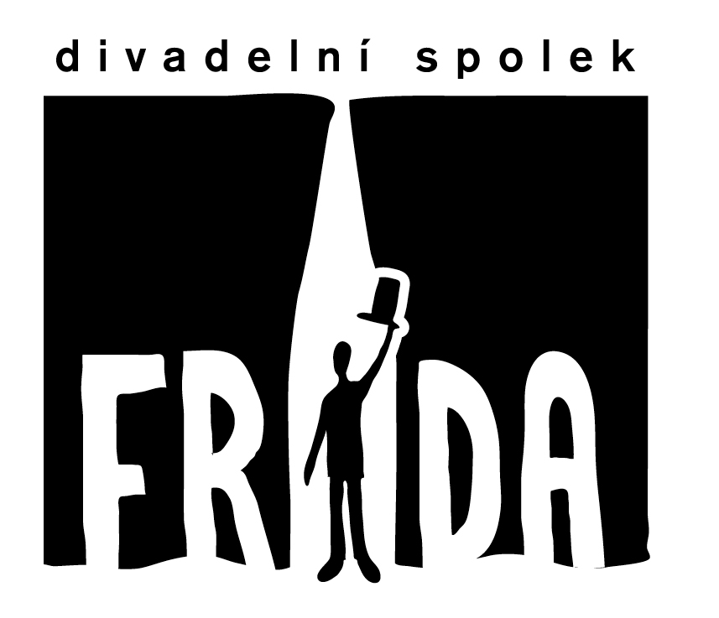Kolega
Mela Gibsona

uzavřená mezi

Název organizace: Divadelní spolek Frída
Pověřený zástupce: MgA. Martin Trnavský – Frída production
IČO: 68692129
DIČ: CZ7003083956
Bankovní spojení:
Číslo účtu:
Adresa: Slovinská 4, Brno, 612 00

Vyřizuje: Marcela Mikysková

Tel:
E-mail:
Web: www.frida.cz

a

Název organizace | Městské divadlo Český Krumlov, o.p.s.
IČO | 65 00 62 67
DIČ | CZ65006267
Zástupce | Jan Vozábal, ředitel společnosti
Adresa | Horní 2, Český Krumlov 381 01
E-mail
Tel
Kontakt | Produkce – Jaromír Hruška

Termín představení | 19. 3. 2019 v 19.30 hodin
Adresa konání
Cena představení | 49 000,-Kč včetně aut.poplatků + 15%DPH
Ubytování | Dle domluvy
Doprava | 24Kč/km z Brna a 10Kč/km z Praha-al.tři města

Další smluvní podmínky

1. Frída production (dále jen FP) na straně jedné a pořadatel na straně druhé uzavřeli smlouvu o zprostředkování uměleckého výkonu za podmínek uvedených na předcházející straně. Tuto smlouvu je možné měnit, případně se dohodnout na jejím zrušení, pouze písemnou formou.

2. Nedílnou součástí smlouvy se stává také příloha na straně č. 4, upřesňující technické podmínky vystoupení. V případě nedodržení těchto podmínek se vystoupení neuskuteční a pořadatel je povinen uhradit FP v plné výši sjednanou cenu za představení.

3. Ustanovení této smlouvy pokládají obě strany za důvěrná a jako taková nebudou jimi zveřejněna.

4. Pořadatel potvrdí smlouvu a obratem doručí FP. Nejpozději však do čtrnácti dnů po jejím obdržení.

5. Odřekne-li pořadatel vystoupení bez závažných dokladovaných důvodů, viz: odst. 6;
je povinen FP zaplatit 50% smluvní ceny. Odřekne-li vystoupení v den konání představení, je povinen zaplatit celou smluvní cenu.

6. Bude-li smluvené divadelní představení znemožněno z důvodu vyšší moci bez zavinění souboru a obou smluvních stran, které smluvní strany nemohly předvídat - (např. přírodní katastrofy, požár, úmrtí, úraz, nemoc umělce, epidemie apod.), nikoli však nepříznivé počasí, malý zájem o vstupenky a další skutečnosti, které jsou součástí podnikatelského rizika, mají obě strany právo od smlouvy odstoupit bez dalších nároků. Odstoupení se však musí stát písemně a musí být neprodleně doručeno druhé straně. Soubor-umělec je povinen o těchto skutečnostech, pokud nastanou, neprodleně písemně informovat FP.

7. Dostaví-li se soubor-umělec na vystoupení podle této smlouvy a pořadatel nedodrží sjednané smluvní podmínky, může soubor-umělec odmítnout vystoupení s tím, že pořadatel bude v tomto případě povinen zaplatit plnou cenu představení včetně dohodnutých nákladů. V ostatních případech porušení smluvních podmínek, postupují smluvní strany podle závazných právních předpisů.

8. FP zajistí, pokud není dohodnuto jinak, příchod souboru-umělce tak, aby byl schopen začít své vystoupení ve sjednanou hodinu.

9. Pořadatel zaručí, aby bylo představení technicky a organizačně dobře připraveno. Včetně technického personálu a dalších požadavků, vyplývajících ze zvláštního ujednání této smlouvy, zákoníku práce a obecně závazných právních předpisů
(např. min. 20°C teplota v sále a dalších prostorách divadla podle technických norem apod.)

10. Pořadatel zodpovídá za případné úrazy a majetkové škody, vzniklé v souvislosti
s vystoupením, pokud nebyly průkazně zaviněny účinkujícími a jejich doprovodem.

- FP jako zprostředkovatel nezodpovídá za případné úrazy umělců nebo pomocného
personálu, způsobené během cesty nebo na místě vystoupení.
12. FP zajistí svolení k užití hudebně dramatických děl (tzv. autorské divadlo). Pořadatel zaplatí autorské odměny v rámci ceny smluveného představení.

13. Pořadatel zajistí, aby bez předchozího souhlasu souboru-umělce, nebyly pořizovány obrazové či zvukové záznamy uměleckých výkonů nebo prováděny jejich přenosy
s výjimkou pořadů povolených zákonem. Totéž platí o fotografování.

14. Bude-li se představení konat ve vzdálenosti delší než 200 Km od Brna nebo bude-li pořadatelem objednáno několik představení po sobě jdoucích, zajistí objednavatel na vlastní náklady ubytování pro potřebný technický a umělecký personál zřizovatele včetně uskladnění kostýmů a rekvizit k představení. Počet osob bude upřesněn zřizovatelem při podpisu této smlouvy.
15 Pořadatel zajistí dle potřeby a na vyžádání Divadelního spolku Frída 5ks volných vstupenek.

16. Tato smlouva byla sepsána ve dvou vyhotoveních, přičemž každá ze smluvních stran přebírá po jednom vyhotovení.

17. Účastníci této smlouvy výslovně prohlašují, že tato smlouva byla sepsána na základě jejich svobodné a pravé vůle a na důkaz toho připojují níže své vlastnoruční podpisy.

Zřizovatel ………………………….

Objednavatel ………………………….

V Brně dne ………………………….

Technické podmínky

Jeviště
šířka 6m
hloubka 5m
výška 4m

Osvětlovací kabina

Paměťový osvětlovací pult 24 submaster.

Zvuková kabina

1x minidisk ( auto pause), mix pult, koncový aparát s výkonem, který odpovídá velikosti prostoru

Ostatní
Šatna pro herce, WC, sprchy, služba techniků pro jeviště = světla
a zvuk, volná scéna pro stavbu minimálně 3 hodin před představením.

Technický personál

Zodpovědný technický personál ze strany objednatele – zvuk a světlo.

Dva pomocníci na nošení Kulis

Kolega Mela Gibsona
Divadelní spolek Frída

je komorní příběh jednoho herce. Začíná ve chvíli, kdy je hlavní hrdina, druhořadý herec provinčního divadla, zatčen za loupežné přepadení banky a vyslýchán policií. Během necelé hodiny a půl nám povypráví svůj příběh, během něhož se dozvíme nejen o jeho pohnutém hereckém i osobním životě, ale i jak se jednou setkal v letadle z Kanady do Frankfurtu s Melem Gibsonem a to jej zasáhlo na celý život.

Jde o komedii, která se stane třináctým autorským představením Divadelního spolku Frída.
Hlavní role - One man show – Martin Trnavský

Scénář: Tomasz Jachymek

Překlad a úprava: Martin Trnavský

Režie: Jakub Nvota

Hudba: Kamil Mikulčík

Scéna a kostýmy: Diana Strauszová

Hrají: Martin Trnavský

Délka: 90 minut bez pauzy

Žánr: One man show - komedie

